Guideline setup project Suspicious Human Activity Detection

Guideline sẽ giới thiệu về việc cài đặt môi trường cần thiết cho project, chạy notebook để huấn luyện và khởi chạy ứng dụng web.

Project bao gồm hai môi trường anaconda là notebook và web_app. Tương ứng cho hai phần là training model và ứng dụng web.

*Prerequisite environment:*

* *Anaconda*
* *PyCharm Professional Edition*

# Cài đặt môi trường

## Import môi trường cho notebook

Vào Environments của Anaconda Navigator.

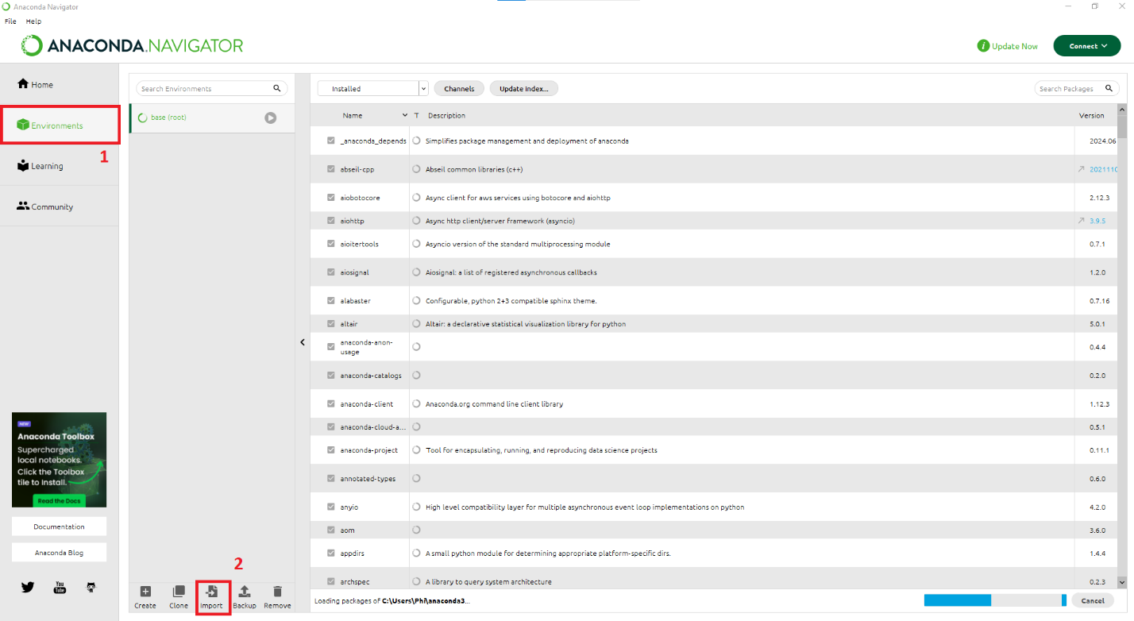

Chọn import file environment: **notebook_env.yaml**.

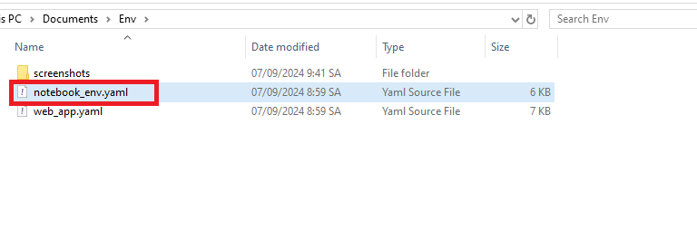

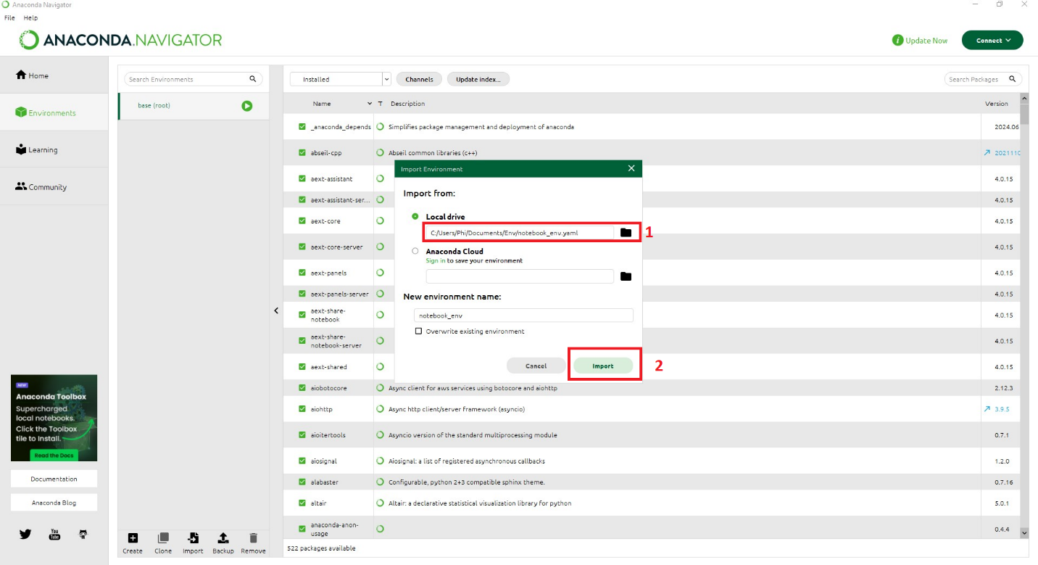

Nếu có xuất hiện lỗi như màn hình bên dưới, vui lòng tiếp tục, các thư viện bị lỗi đã khai báo trong các bước tiếp theo, đã đảm bảo dependencies đã đầy đủ.

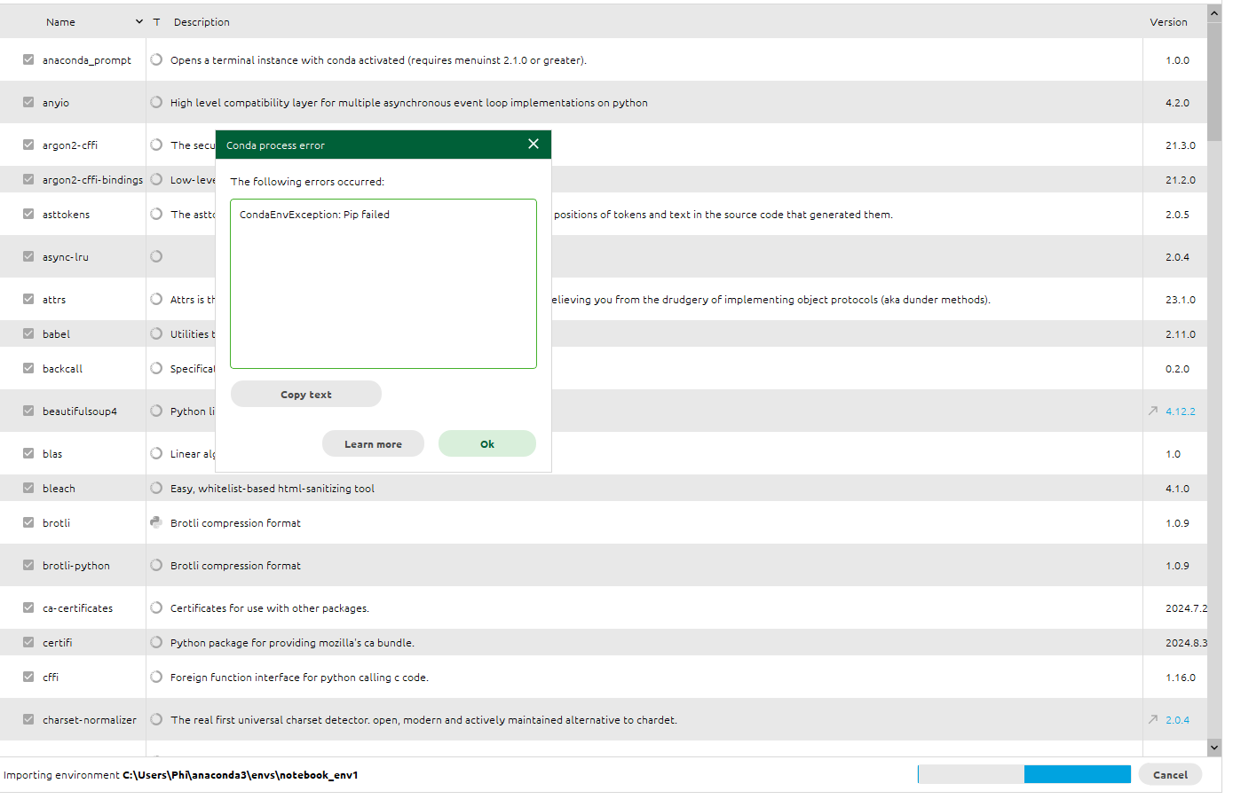

## Import môi trường cho web app

Thực hiện tương tự với môi trường **web_app**.

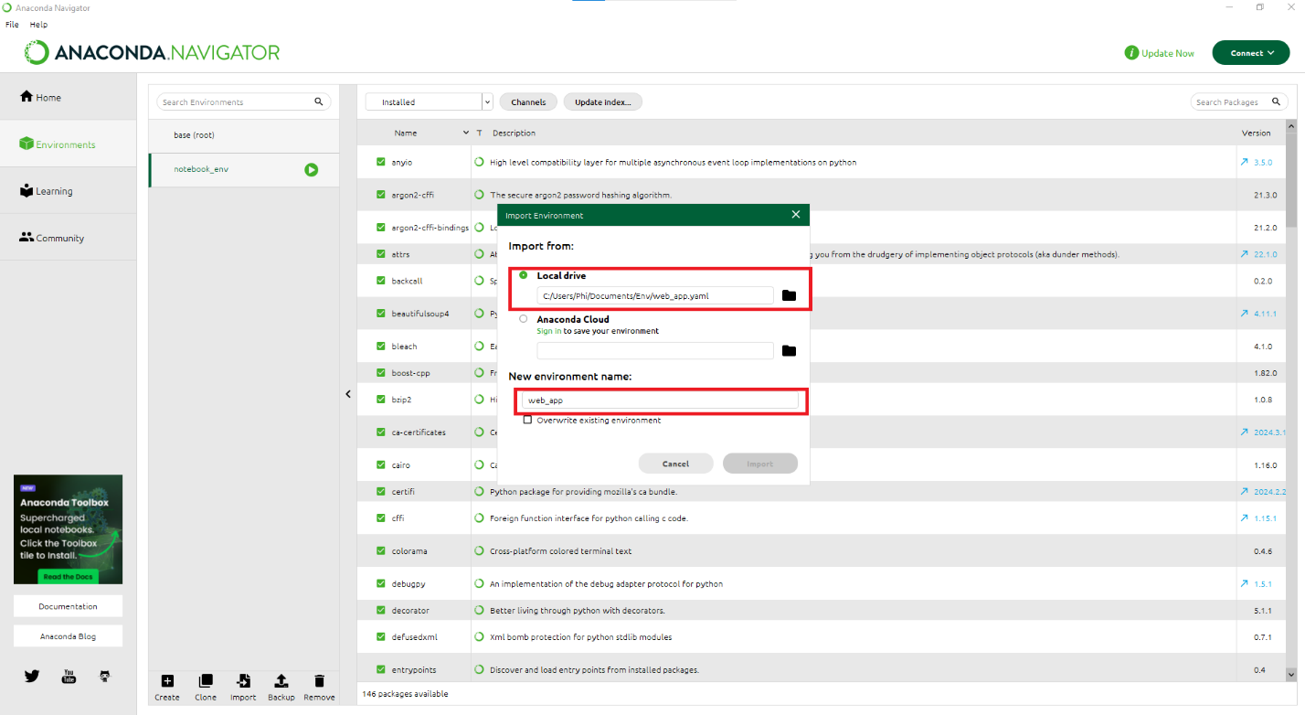

## Phần mềm hỗ trợ

Cài đặt tool cmd convert video hỗ trợ là ffmpeg. Ta thực hiện cài đặt chocolatey là phần mềm quản lý cài đặt phần mềm và phần mềm ffmpeg.

### Cài đặt chocolatey

Truy cập: <https://chocolatey.org/install>

Ta thực hiện bật Powershell bằng quyền administrator và chạy lệnh:

**Set-ExecutionPolicy Bypass -Scope Process -Force; [System.Net.ServicePointManager]::SecurityProtocol = [System.Net.ServicePointManager]::SecurityProtocol -bor 3072; iex ((New-Object System.Net.WebClient).DownloadString('https://community.chocolatey.org/install.ps1'))**

### Cài đặt ffmpeg

Truy cập: <https://www.ffmpeg.org/download.html>

Ta thực hiện bật Powershell bằng quyền administrator và chạy lệnh:

**choco install ffmpeg**

Nhấn A hoặc Y để chấp nhận chạy script.

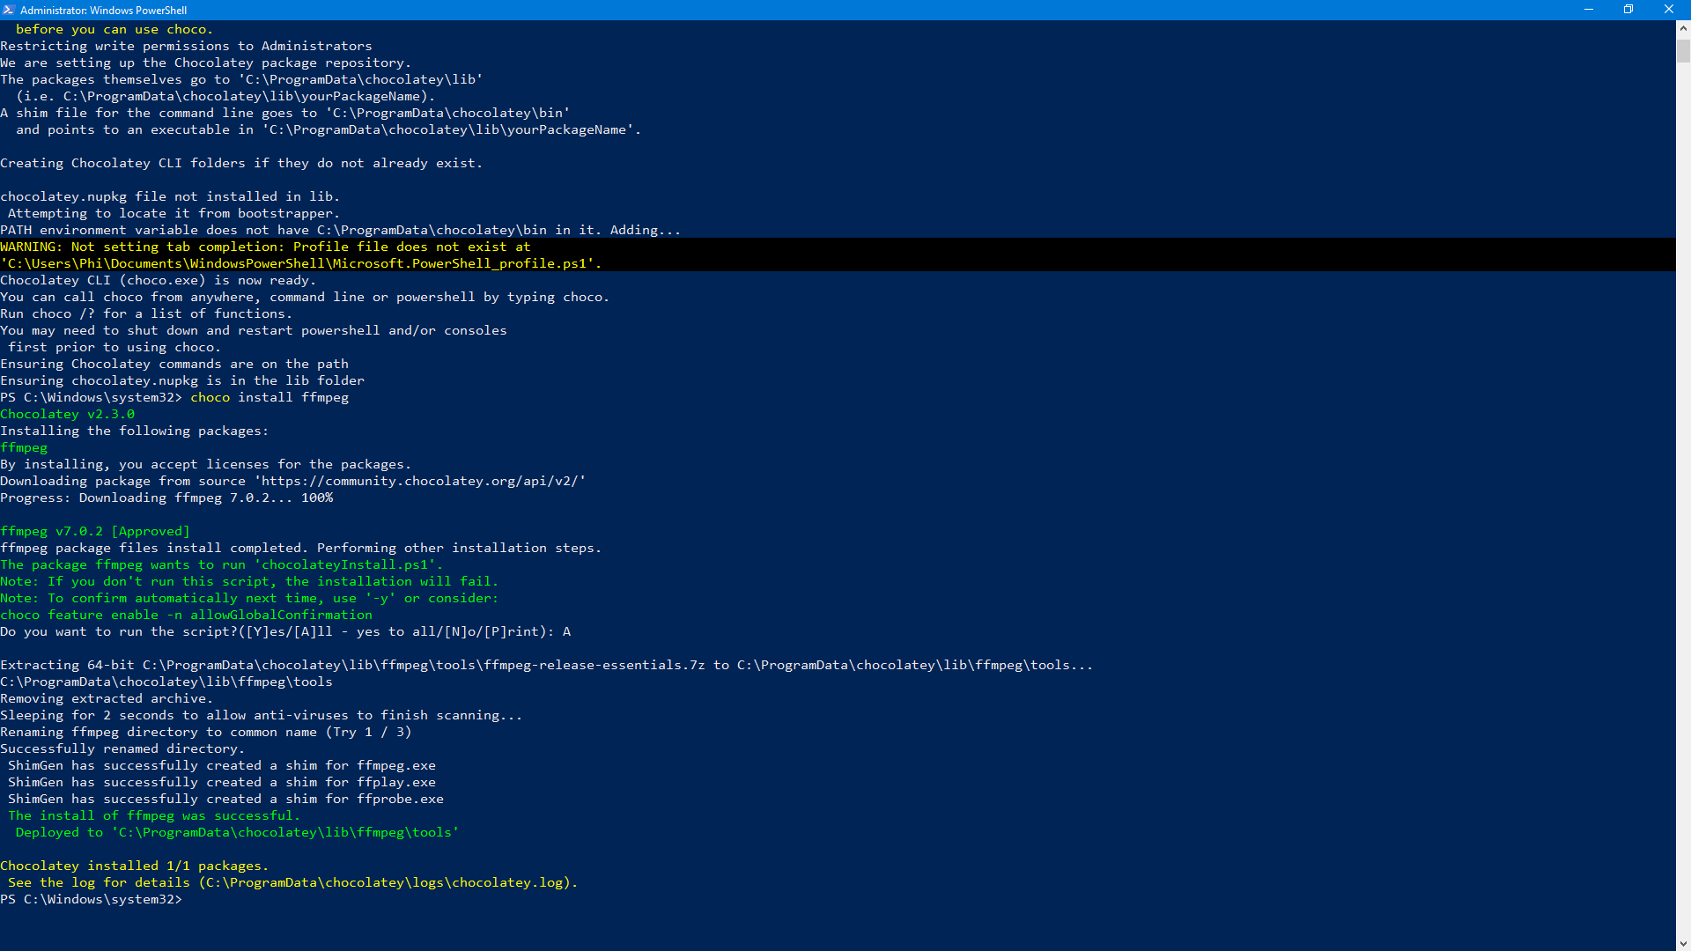

Sau khi cài đặt thành công thực hiện chạy thử bằng cách bật cmd và gõ lệnh ffmpeg, ta sẽ nhận được kết quả:  
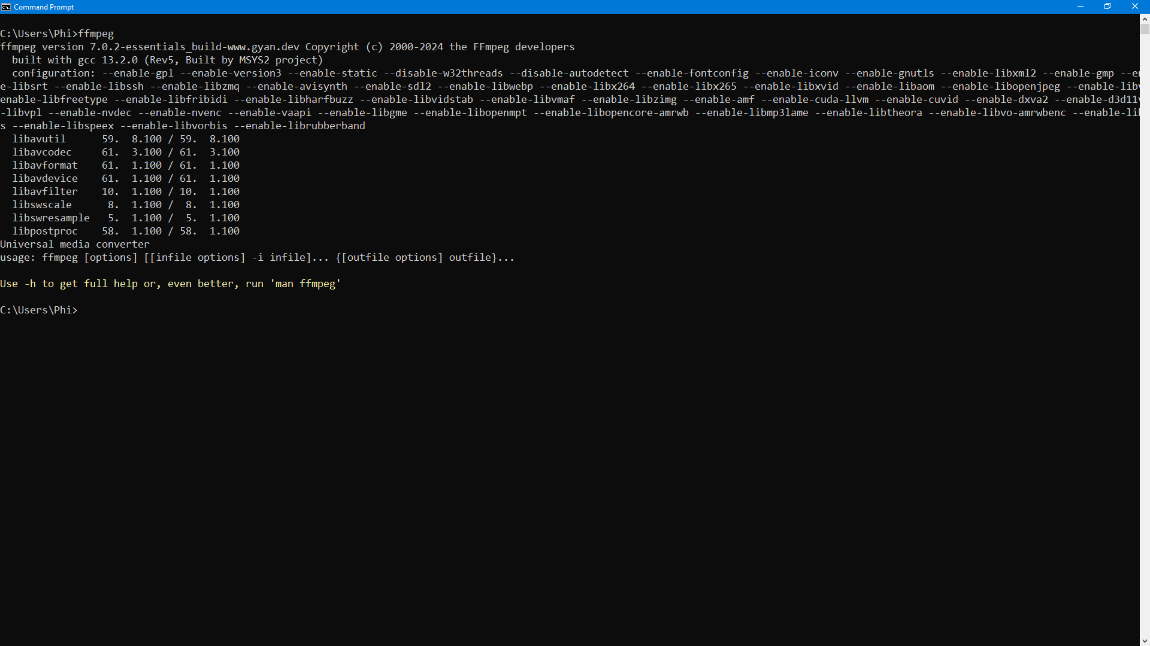

# Notebook

Thực hiện chép dataset vào folder notebook là Suspicious-Human-Activity-Detection-LRCN, ta có kết quả như hình.

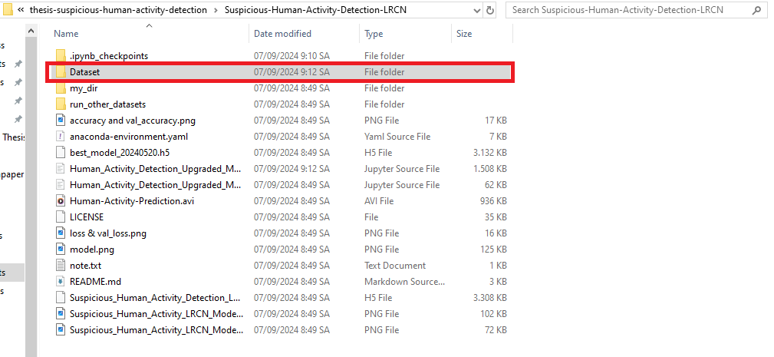

Mở notebook từ Anaconda Navigator.

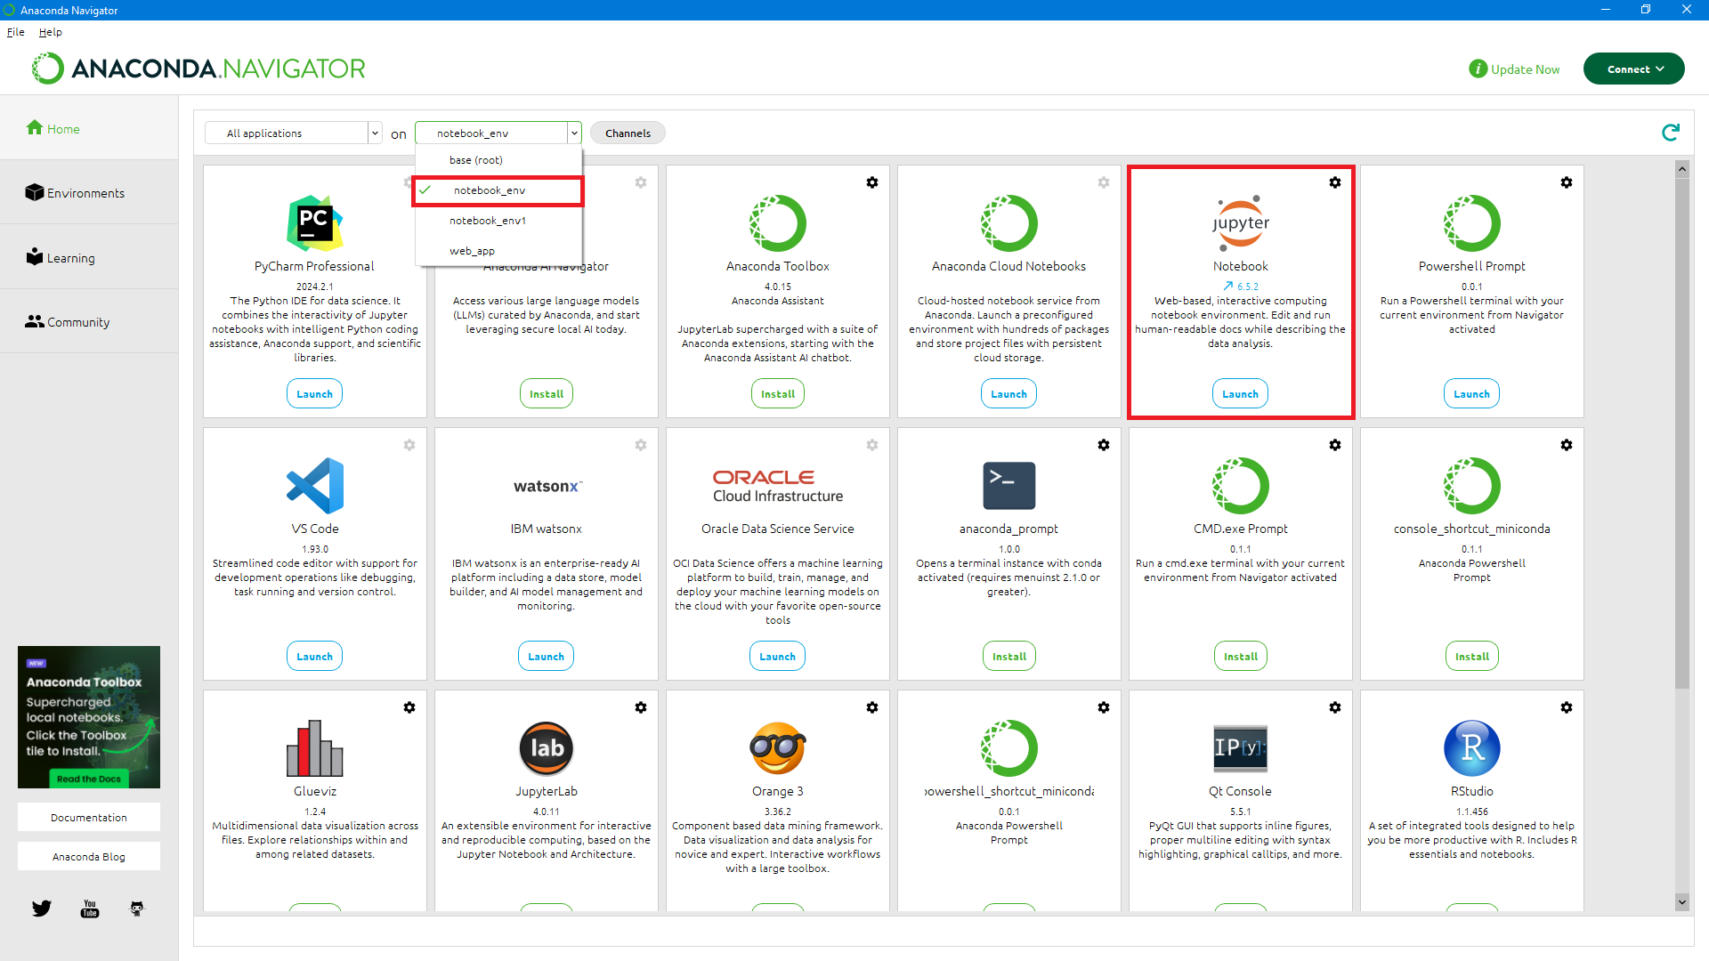

Ta thực hiện mở file notebook: *Suspicious-Human-Activity-Detection-LRCN/Human_Activity_Detection_Upgraded_Model_Creation_20240603.ipynb*.

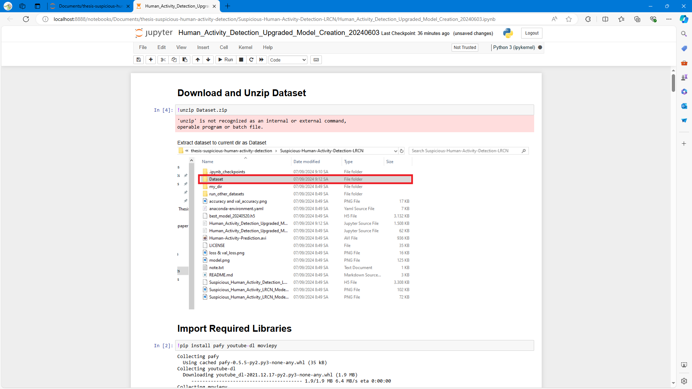

Thực hiện chạy các cell trong notebook (bao gồm cả cài đặt các thư viện cần thiết).

Thực hiện lưu lại model đã huấn luyện.

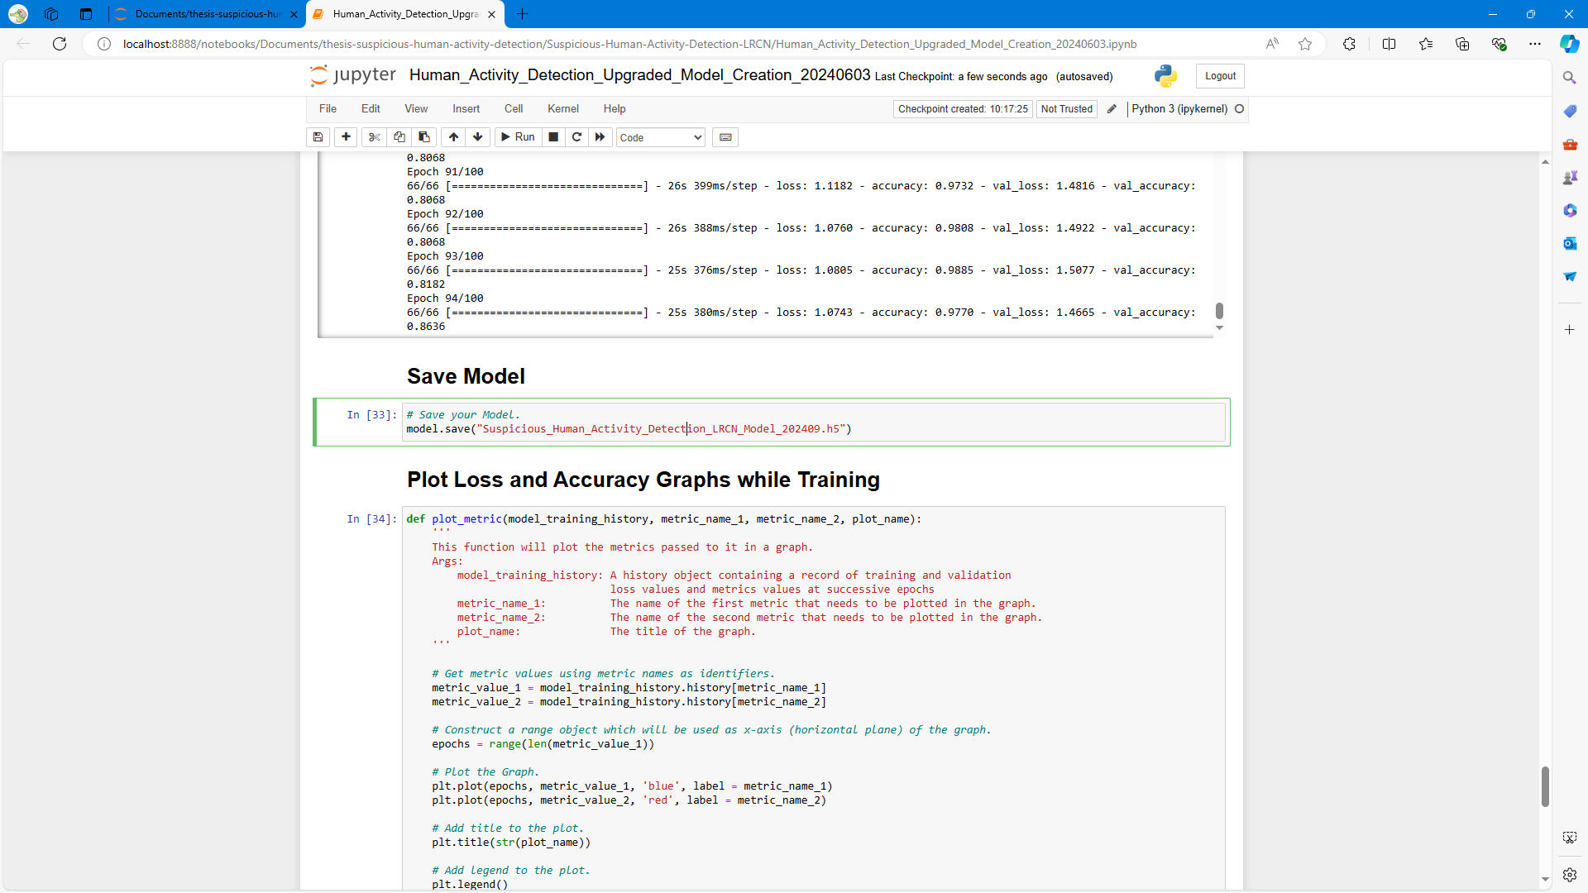

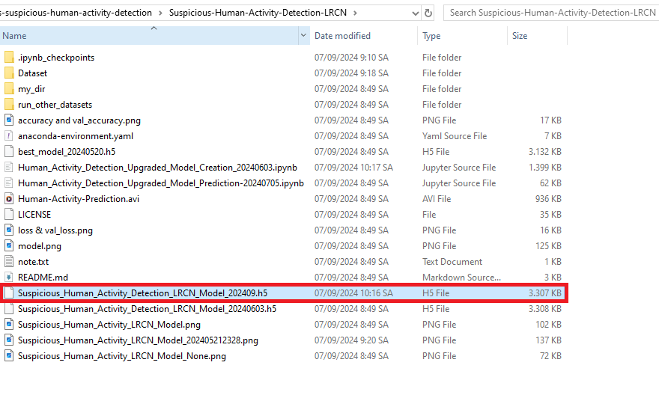

# Web app

## Cài đặt dependencies

Đầu tiên, ta thực hiện cài đặt dependencies cho web app.

Chuyển sang môi trường web_app trong conda:

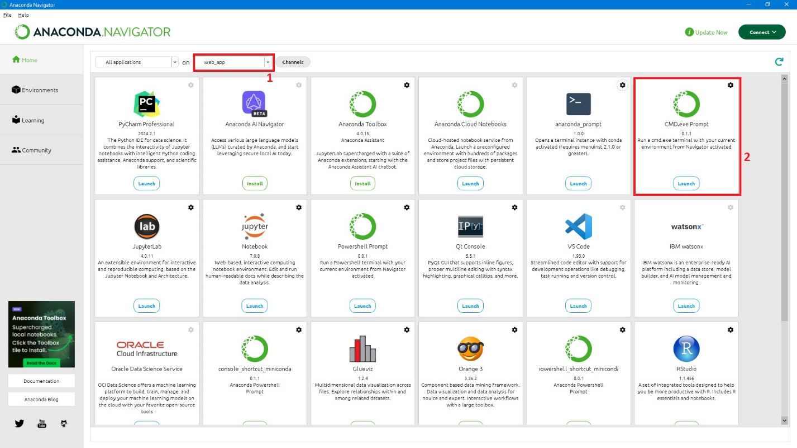

Sau đó thực hiện bật CMD Prompt, kiểm tra môi trường đã chuyển sang web_app của anaconda.

Thực hiện đổi thư mục tới folder web_app trên máy và thực hiện cài đặt dependencies đã khai báo trong file requirement.txt bằng lệnh: **pip install -r requirements.txt**

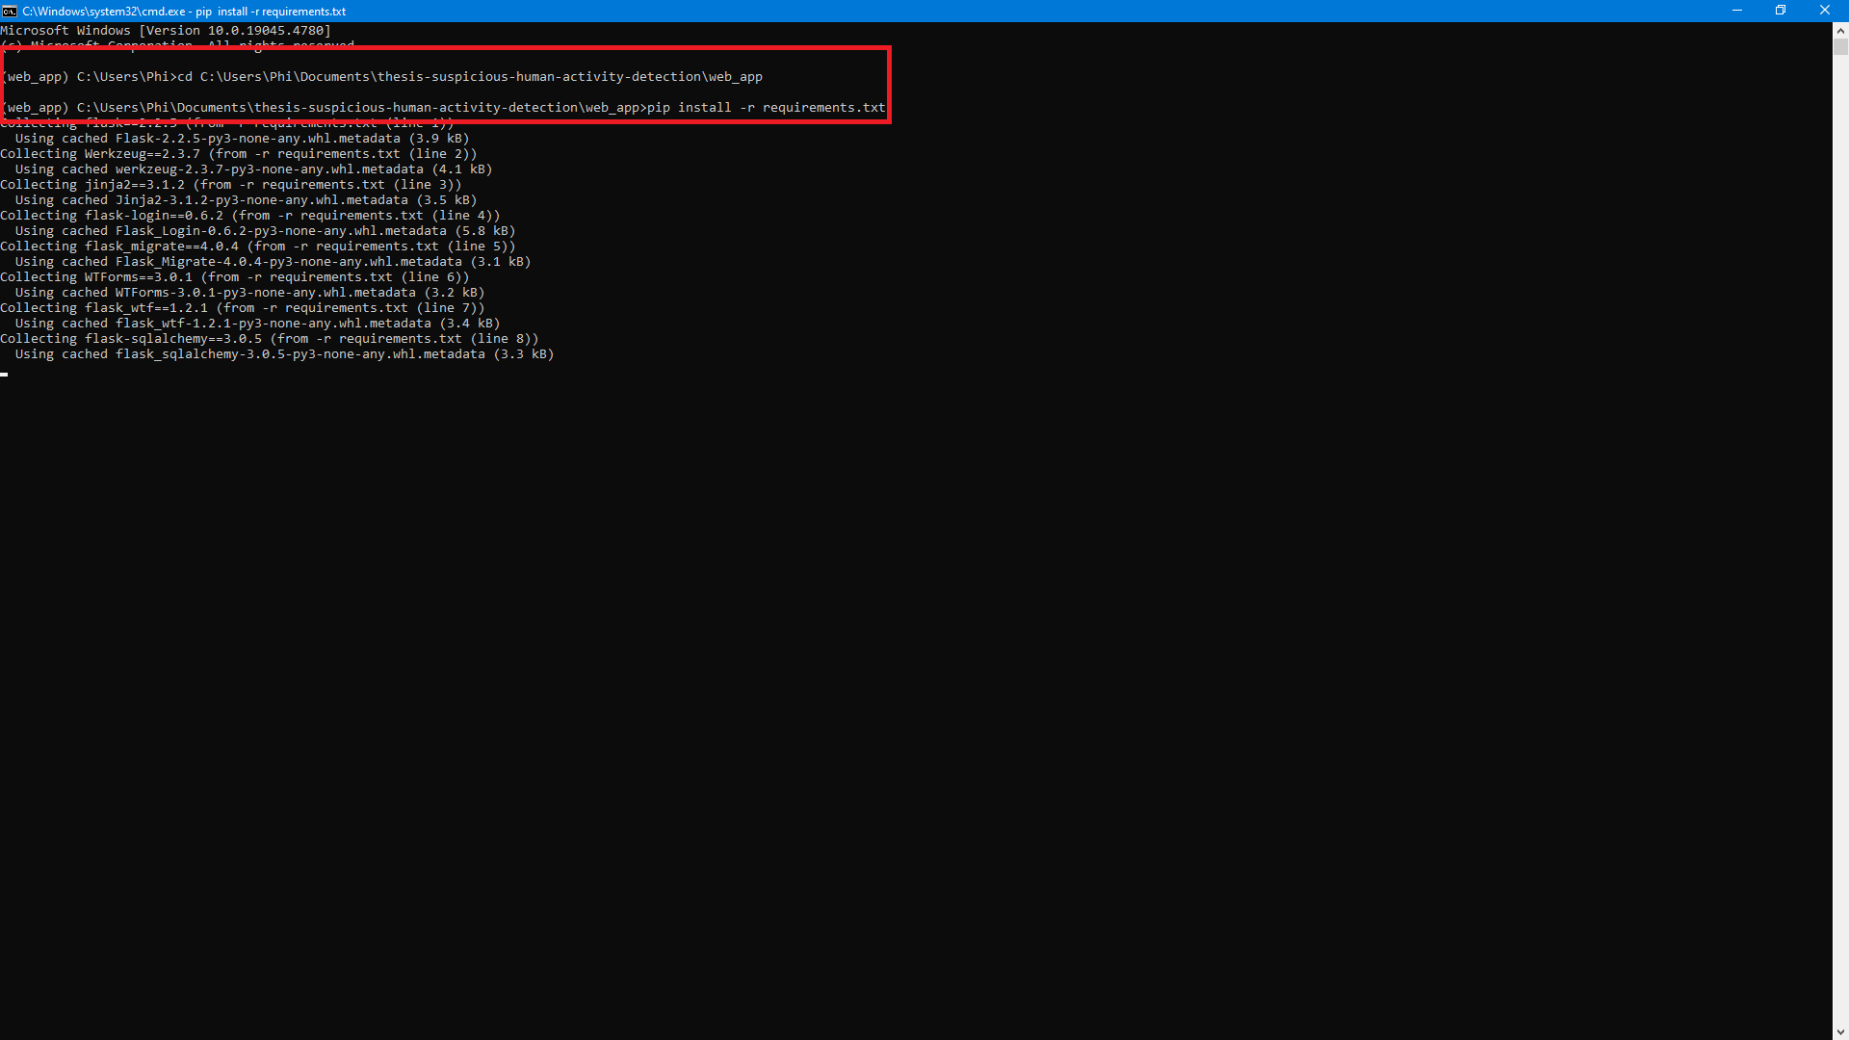

Thực hiện cài đặt các dependencies thành công:

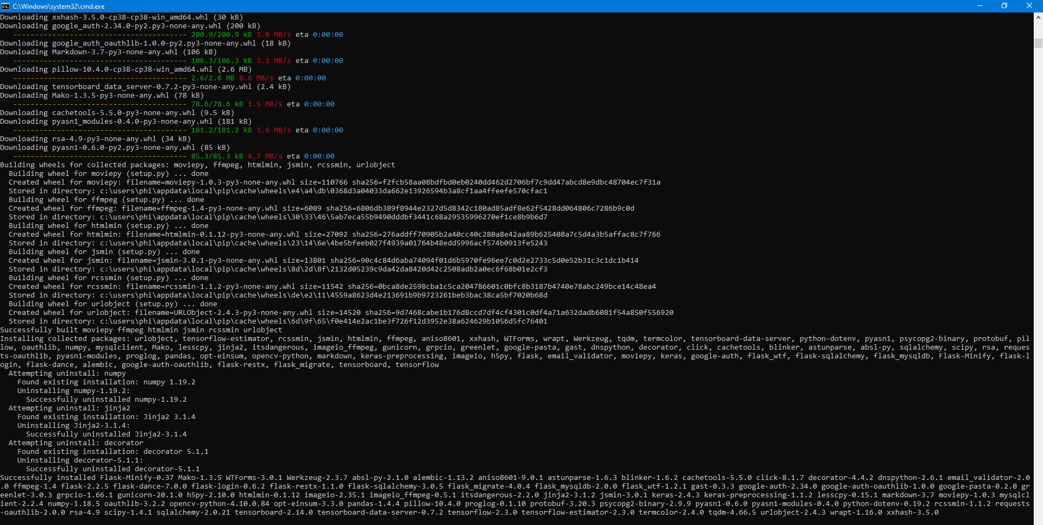

Mở project web_app với Pycharm, nhấn vào mục configure interpreter.

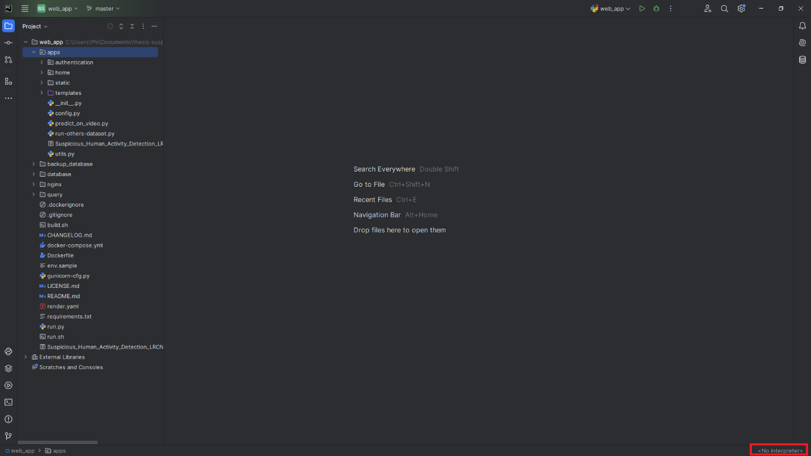

Thực hiện chọn môi trường conda là web_app.

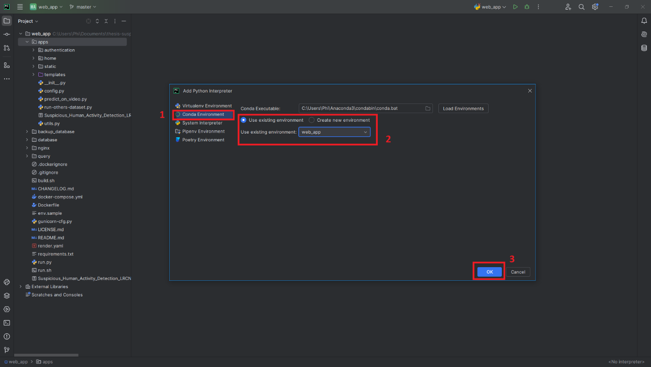

## Chạy debug mode với Pycharm

Thực hiện chon run configuration trong Pycharm:

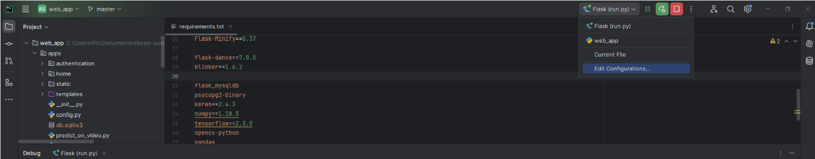

Nhấn vào dấu + và chọn Flask server:

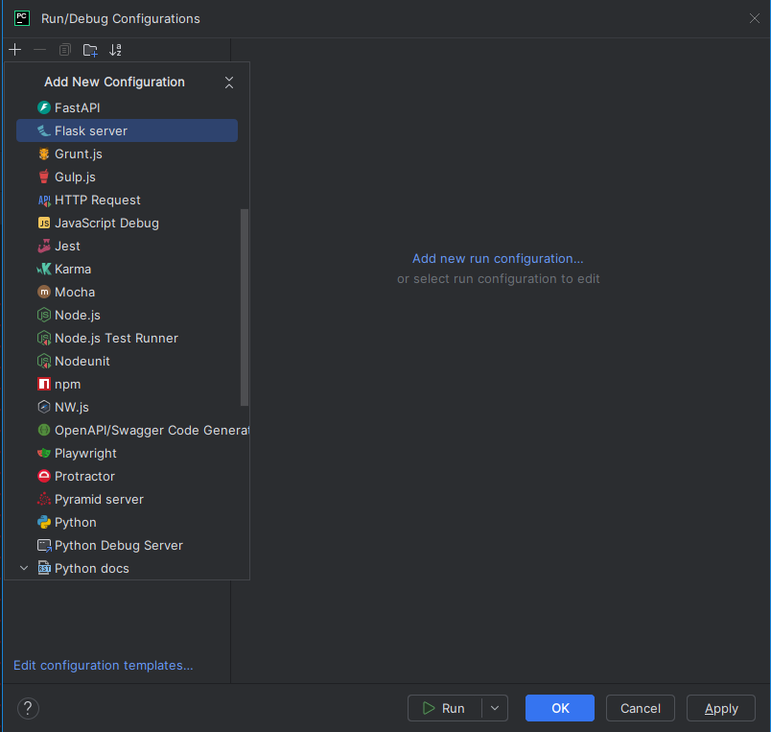

Chọn vào *Modify options* chọn Flask debug để bật cờ debug.

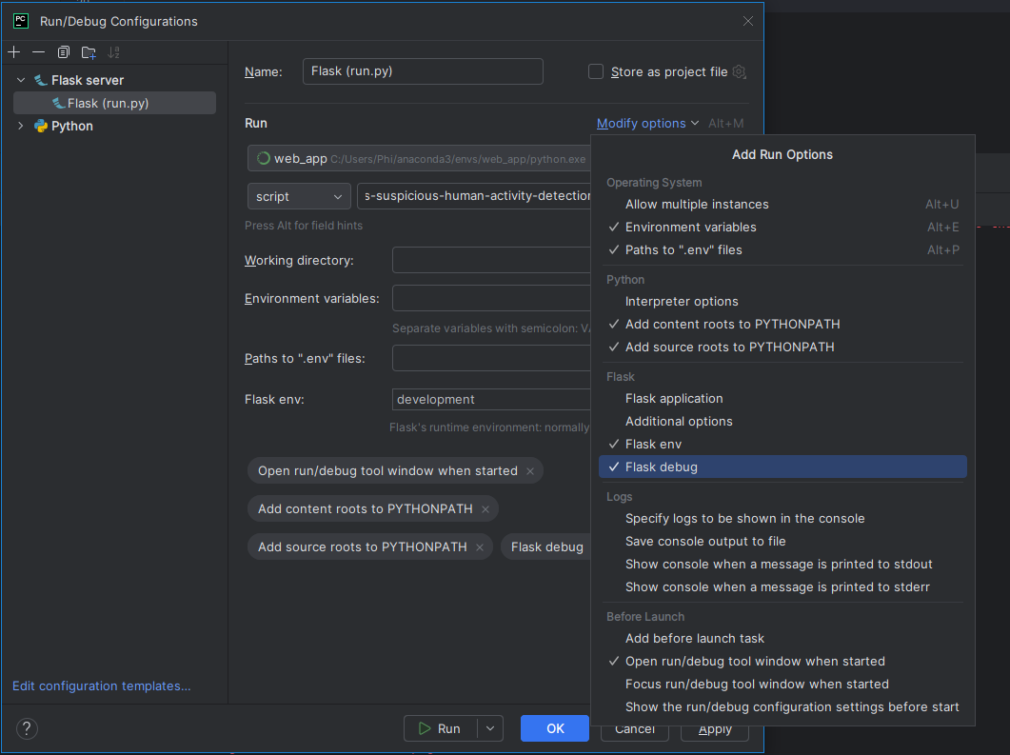

1

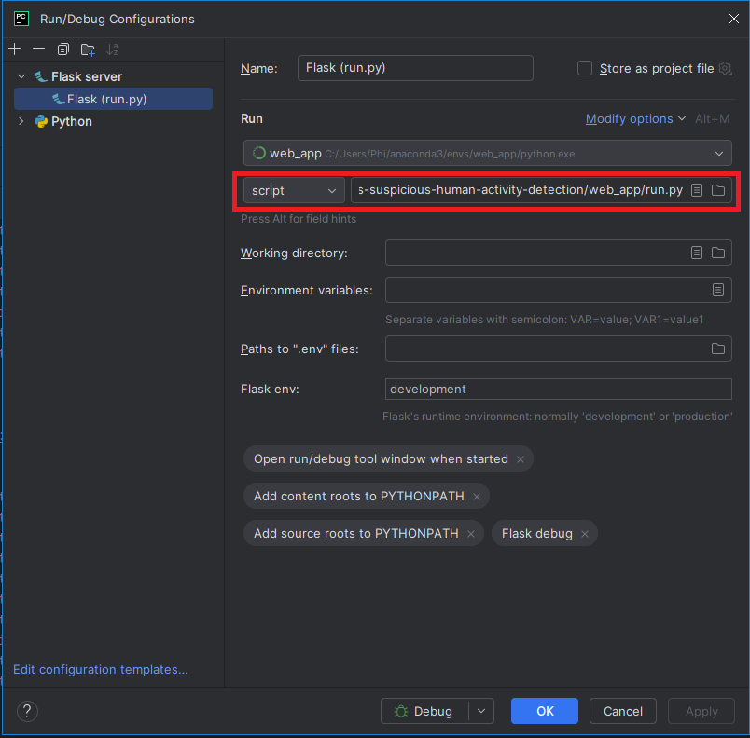

Chọn startup là script với file: ***web_app/run.py***.

Nhấn vào nút debug.

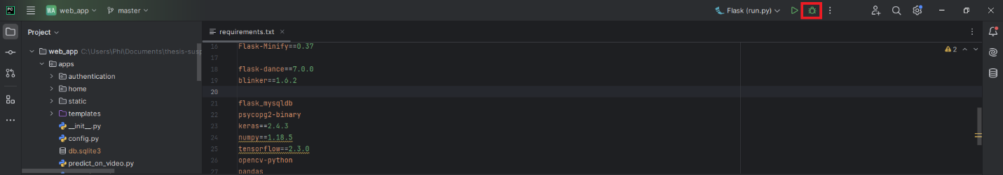

Ứng dụng được chạy thành công.

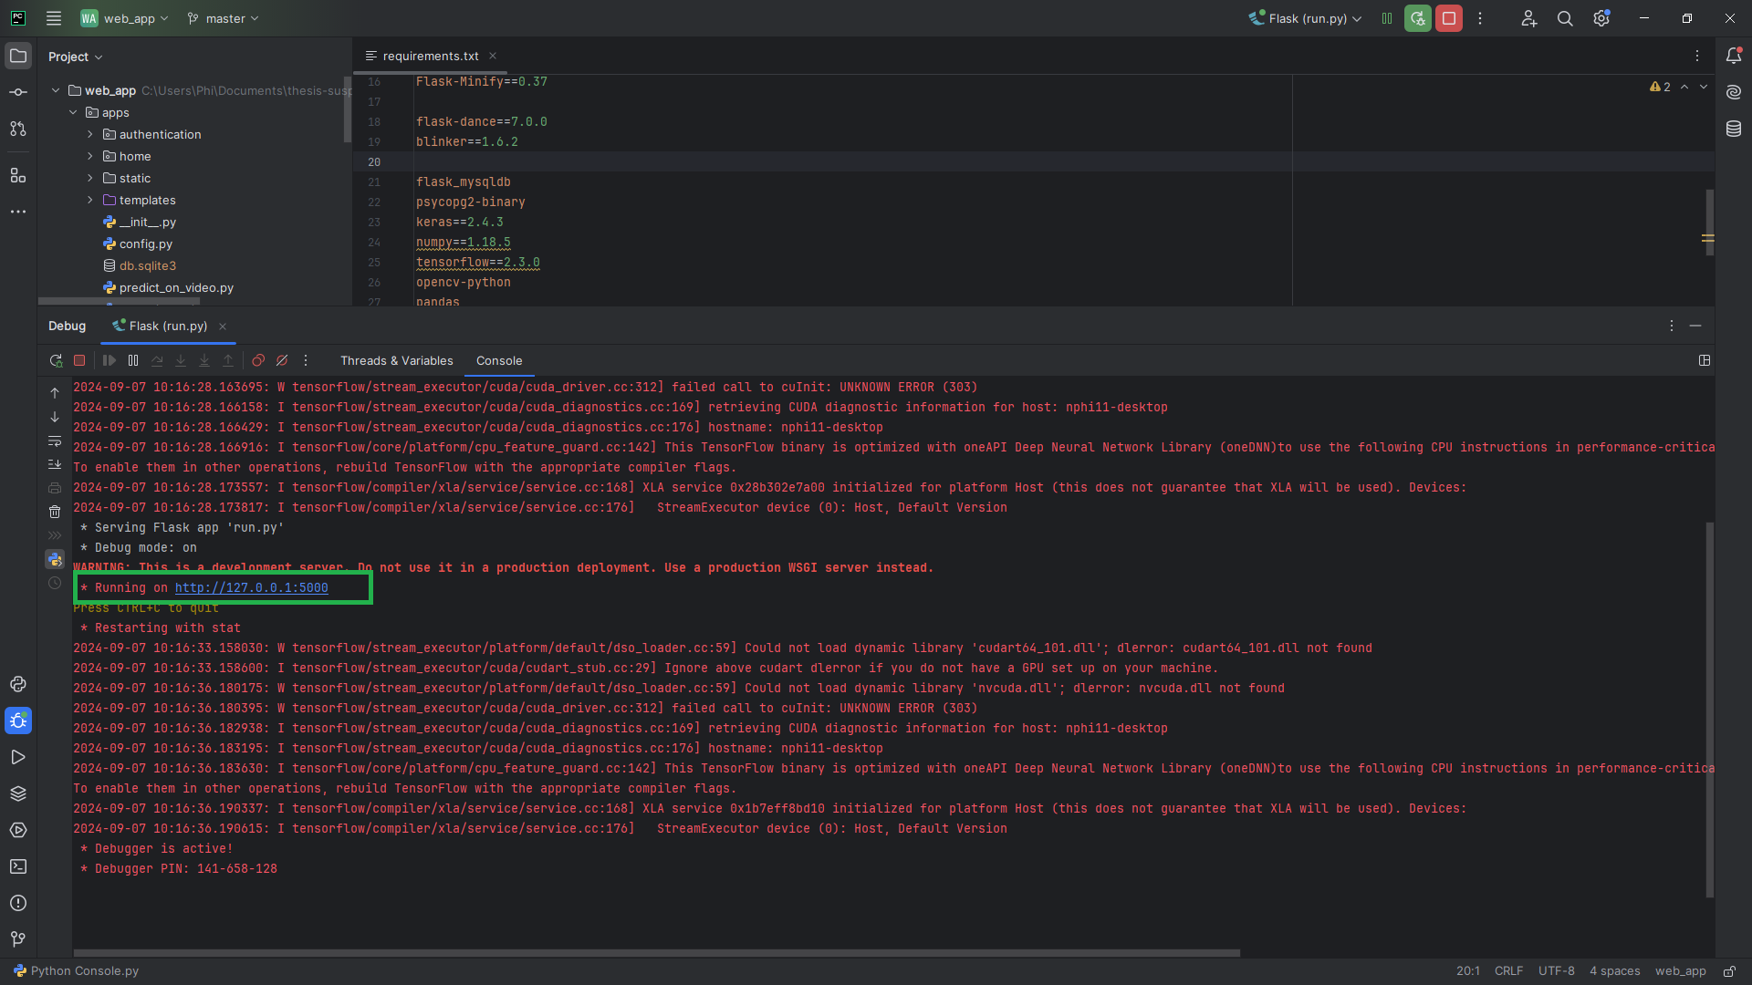

Màn hình ứng dụng.

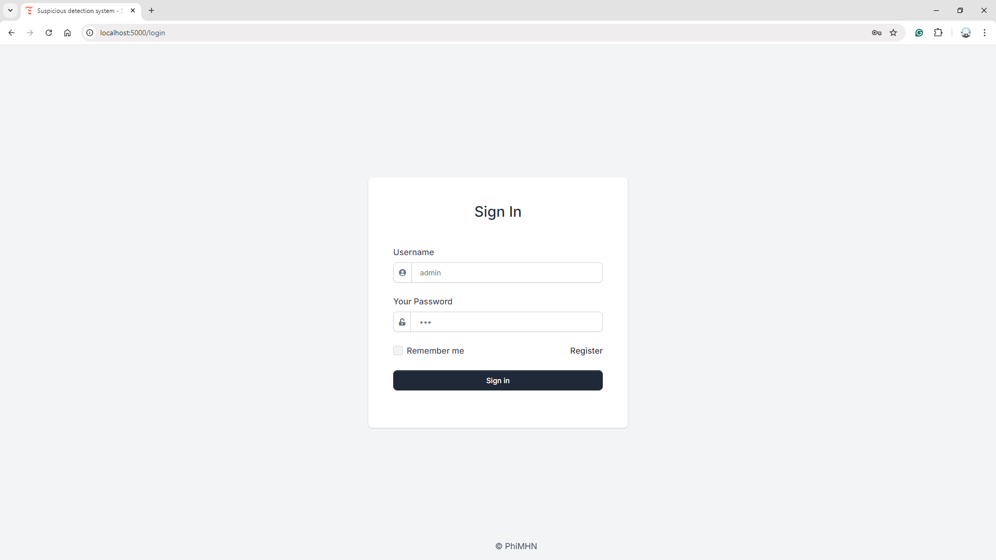

Default user:

*Username: admin; Password: 123*

Màn hình sau khi đăng nhập.

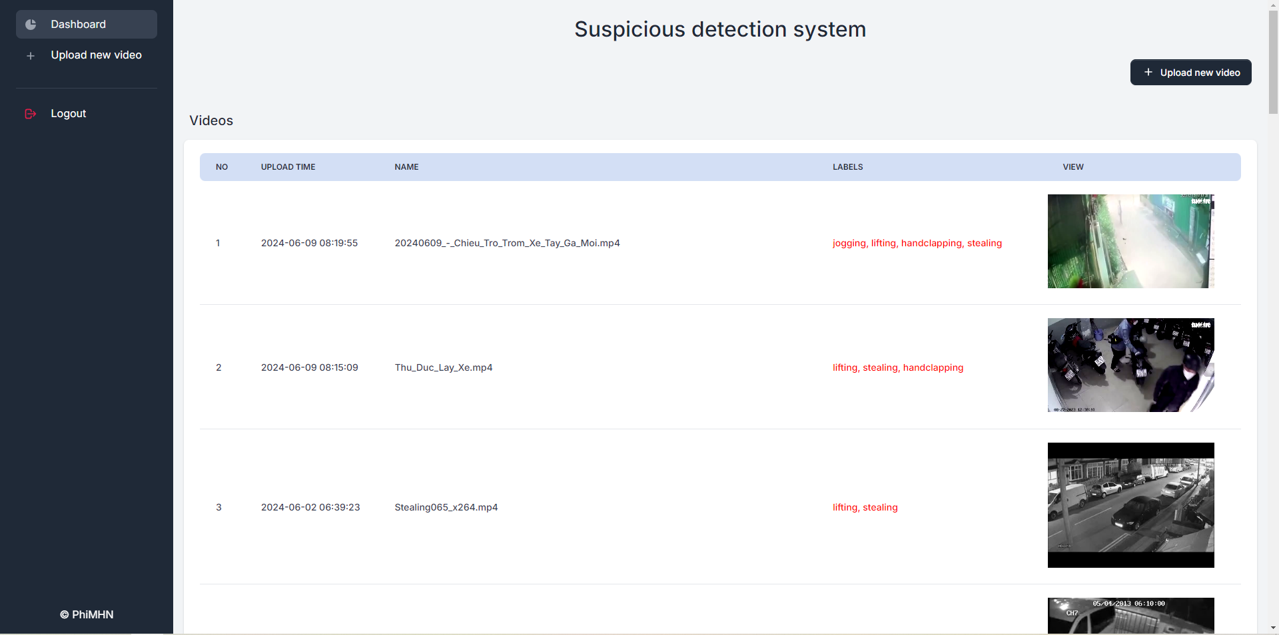

## Chạy ứng dụng bằng command line

Bật CMD prompt như bước 3.1.

Mở folder web_app chứa ứng dụng, chạy command: ***run.bat***.

Nội dung file run.bat:

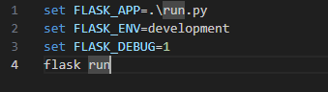

Ứng dụng sẽ được chạy từ command line:

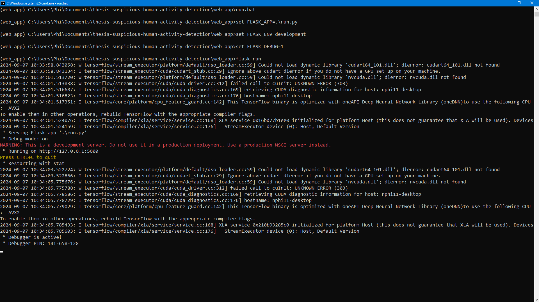

## Appendix: Đổi model huấn luyện cho ứng dụng

Chép mô hình đã training mới vào folder root của web_app như hình bên dưới.

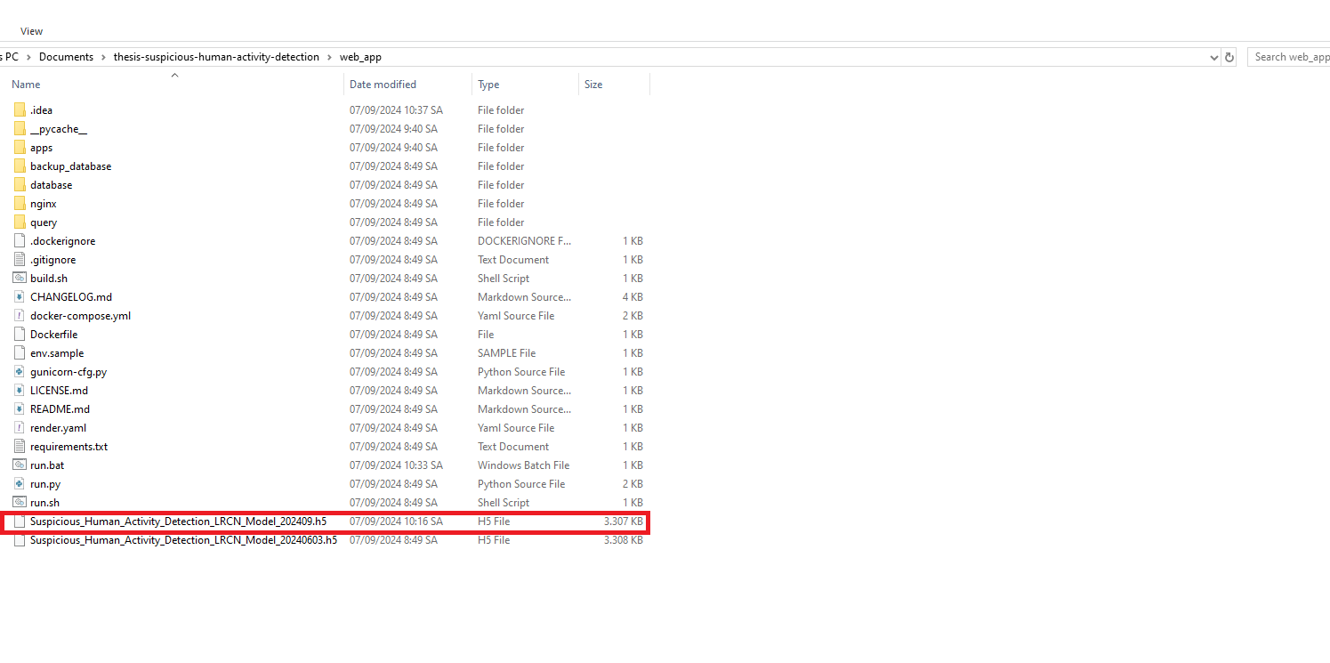

Đổi tên mô hình mới trong file: ***web_app/apps/predict_on_video.py***

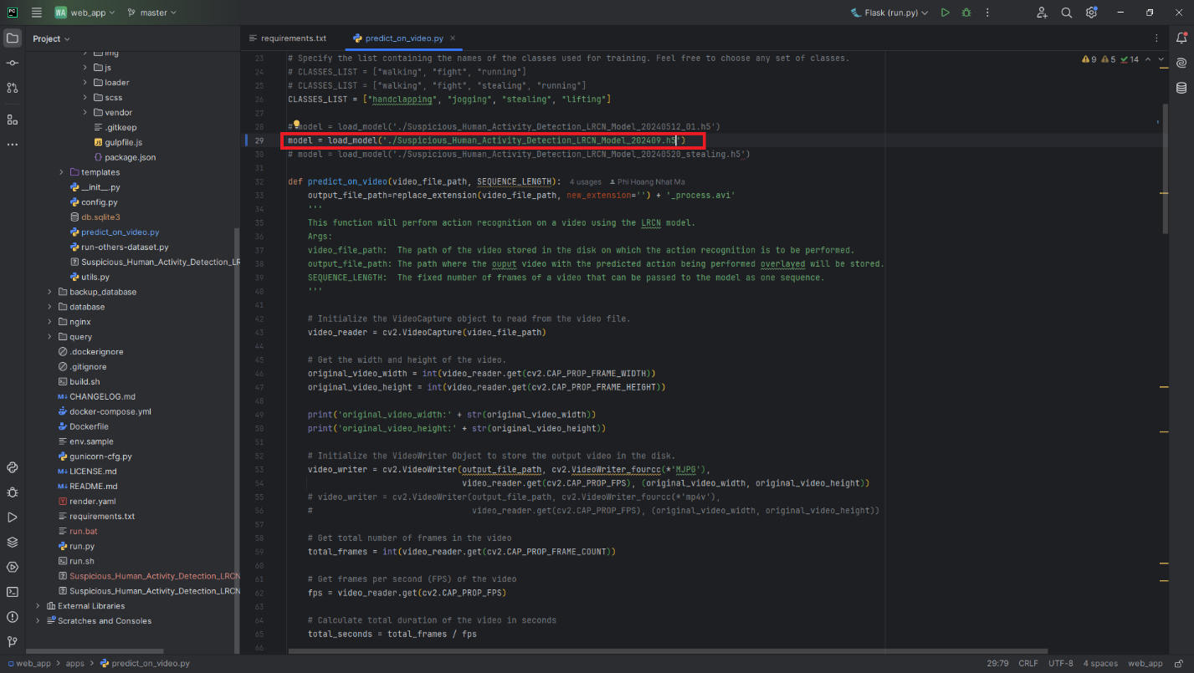

Thực hiện chạy lại ứng dụng sau khi thay đổi mô hình.

